***Українська мова 02.09.2022 2-Б Старікова Н.А.***

**Тема.**  ***Вступ. Нумо знайомитись. Повідомлення.***

**Мета**: ознайомити учнів з новим підручником; вчити представляти себе під час знайомства; правильно оформлювати речення на письмі; удосконалювати навичку створення усного висловлювання за ілюстраціями; відповідати на запитання за змістом прочитаного; виховувати інтерес до оточуючої природи, спостережливість; формувати вміння бачити прекрасне; прищеплювати любов до школи.

**Презентація.** [**https://docs.google.com/presentation/d/1YdjycNSPJLys4tQDmGu1Y0zERdEc-oHU0kRqry3SVVI/edit?usp=sharing**](https://docs.google.com/presentation/d/1YdjycNSPJLys4tQDmGu1Y0zERdEc-oHU0kRqry3SVVI/edit?usp=sharing)

**Опорний конспект уроку**

1. **Мотивація навчальної діяльності**

*Слайд 2.* Прочитай смс-повідомлення Ґаджика. Про що повідомив Ґаджик? Яку відповідь йому даси? Вправа 1-2 с. 4

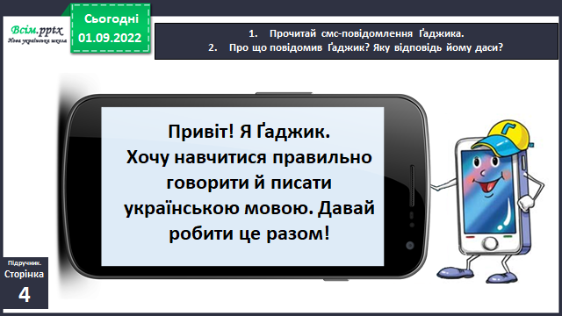

1. ***А*ктуалізація опорних знань**

*Слайд 3.* Прочитай повідомлення Читалочки. Якої помилки припустилася Читалочка? Поясни, який знак поставиш у кінці кожного речення. Вправа 3-4 ст. 4

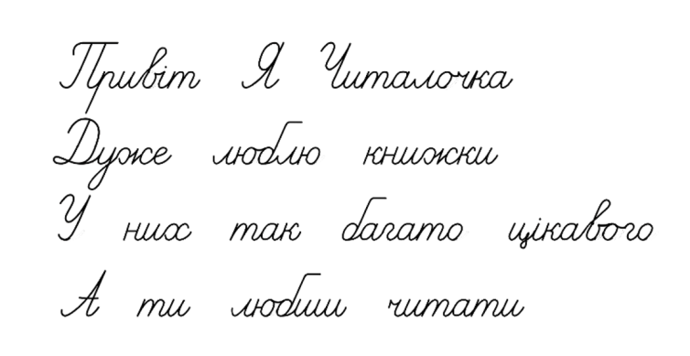

1. **Вивчення нового матеріалу**

*Слайд 4.* Запиши відповідь на запитання Читалочки в зошиті. Вправа 5 ст. 4.

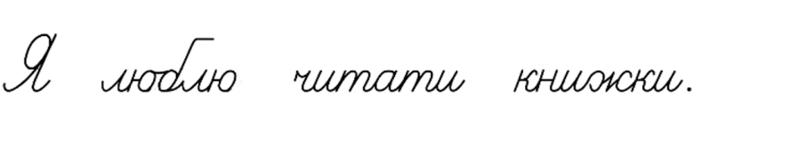

*Слайд 5. Рухлива вправа.*

*Слайд 6-7.* Прочитай повідомлення Щебетунчика. Поясни, що в ньому не так. Запиши в зошиті повідомлення Щебетунчика без помилок. Вправа 6 с.4.

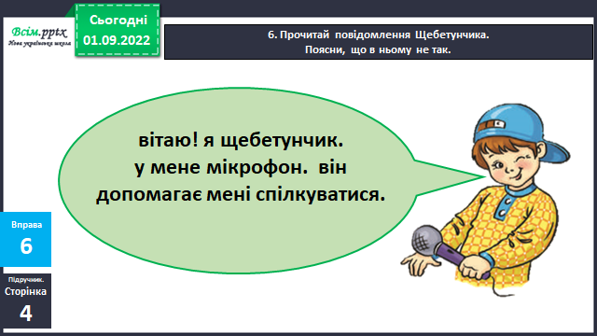

*Слайд 8-9.* Прочитай повідомлення Родзинки. Чи бачиш у ньому помилку? Запиши третє речення з повідомлення Родзинки без помилок. Вправа 7-8 с.5.

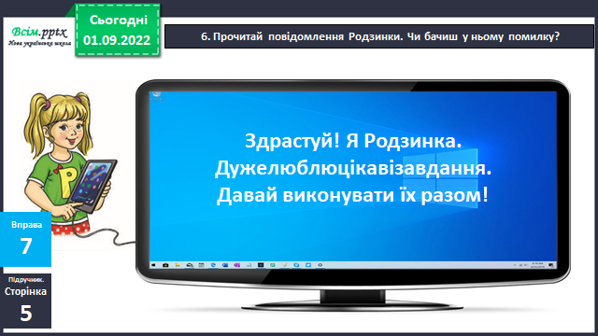

*Слайд 10.* Пригадай, як правильно записувати речення. Перевір свої думки за правилом.

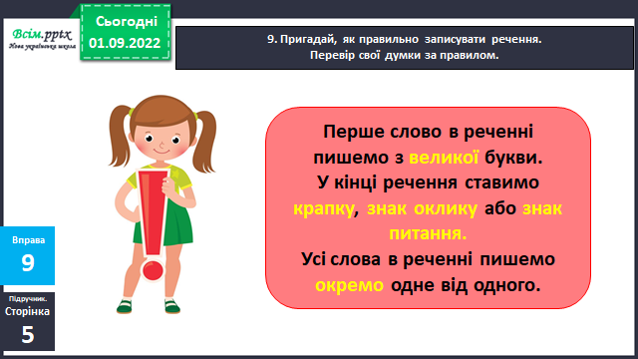

*Слайд 11. Фізкультхвилинка.*

*Слайд 12.* Виконай завдання Родзинки – склади з пазлів слово. Поясни, які спогади воно в тебе викликає. Вправа 10 с.5

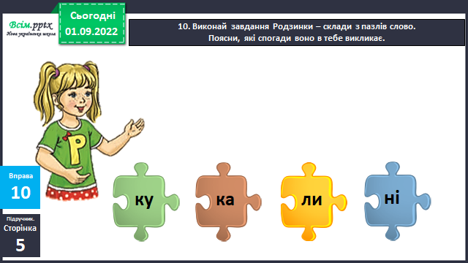

*Слайд 13. Щоденні 5 Робота зі словом.* Поясни, як ти розумієш значення слова «канікули». Перевір себе за словником. 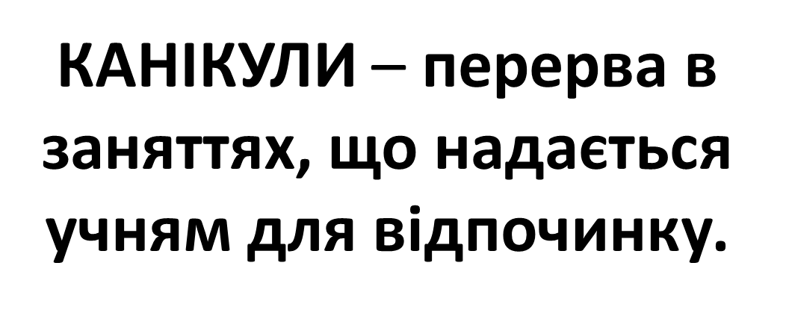

*Слайд 14. Щоденні 5. Письмо для себе.* Прочитай запитання Щебетунчика. Запиши в зошиті відповіді на них. Вправа 11 с. 5

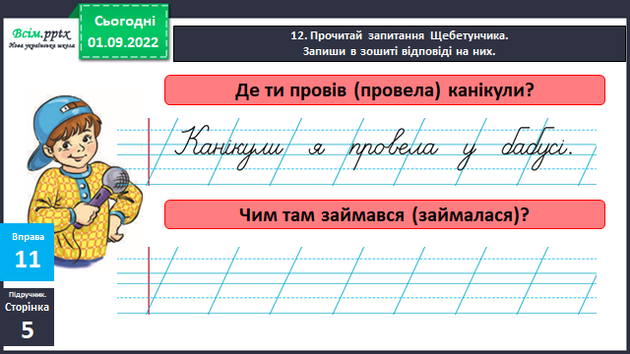

1. **Закріплення вивченого**

*Слайд 15.* Допоможи Ґаджикові скласти пам’ятку. Які слова пропущені? Усно.

*Слайд 16.* Розкажи про відпочинок Читалочки на канікулах за поданими малюнками.

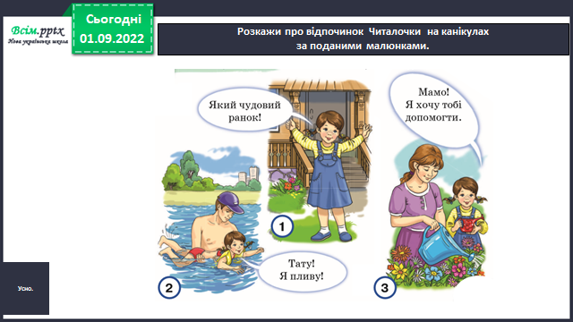

*Слайд 17. Рухлива вправа.*

*Слайд 18.* Пояснення завдання для самоперевірки. Виконай вправу 13

на ст. 5

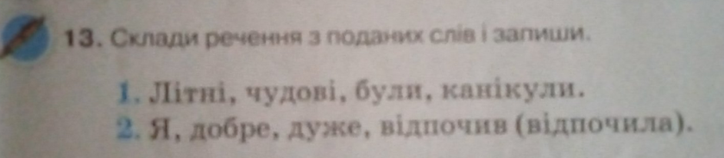

1. **Рефлексія**

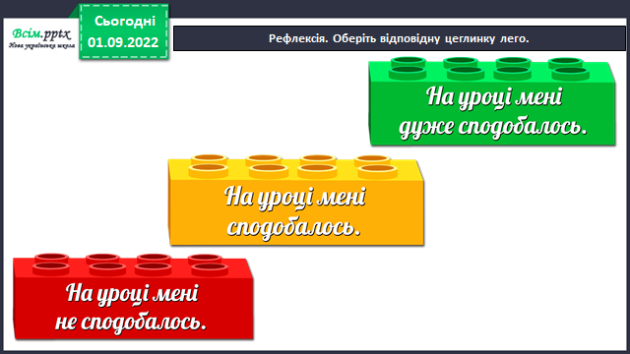

**Фотозвіт роботи у звичайному зошиті з підручника с. 4-5 надсилай на Вайбер (0963945180), Human або ел. пошту** [**starikovanatasha1970@gmail.com**](mailto:starikovanatasha1970@gmail.com)

**Бажаю успіхів у навчанні!**